
関西ベンチャー学会 第１3回年次大会
「未来を拓くソーシャルベンチャーへの期待」
[ 趣 旨 ]
現代社会には、貧困、格差、教育、環境保護、高齢者・障害者の介護・福祉から子育て支援、まちづくり等に至るまで、多種多様な新たな社会的課題が顕在化しつつあり、これらの社会的課題をビジネスとして解決するソーシャルベンチャーや社会起業家への期待が高まっています。ボランティア活動や行政による補助金に依存する従来型でなく、優れた事業モデル、ノウハウ・技術の蓄積、有効なマーケティング活動、多様な資金調達や有能な人材の確保、効果的な財務活動や組織マネジメントを取り入れた持続可能なソーシャルビジネスを育成する必要があります。今回の年次大会は、この分野で優れた業績を収めている企業経営者による基調講演とパネルディスカッションを中心に構成し、ソーシャルビジネスのあり方や成功要因、新たな可能性について探求してまいります。

主 催 関西ベンチャー学会大会実行委員会

後 援
近畿経済産業局、大阪府、関西経済連合会、関西経済同友会、大阪商工会議所
日本政策金融公庫、関西ニュービジネス協議会、日本経済新聞社大阪本社
毎日新聞社、日刊工業新聞社、SIOnetwork

[大会プログラム ]
日 時 2014年3月16日（日）

会 場 関西学院大学大阪梅田キャンパス1405教室
大阪市北区茶屋町19-19 アプローズタワー14階
懇親会会場：新阪急ホテルアネックス1階 クレール

10：10 受付開始
10：30 会長挨拶、主催校挨拶 （1405教室）
10：35 関西ベンチャー学会会員総会 （1405教室） 、
11：00 会員研究発表
開始・終了宣言：定藤大会実行委員長

研究発表1
コメンテータ ：釣島平三郎（太成大学）
会場：1406教室 （発表20分、質疑応答５分 計25分）
発表時間 | 発表者 | 所属 | テーマ
11：00～11：25 | 北 真収 | 岡山大学大学院  社会文化科学研究科 教授 | ベンチャー創業期の信頼構築の糸口―参入価格設定のケース―
11：30～11：55 | 寺地洋之  宮脇 一  北村光司  下出 一 | 大阪工業大学 建築学科 准教授  情報工房株式会社 代表取締役  Seiju 国際知財事務所 所長弁理士  株式会社サピエンティスト 代表取締役 | 知財の強み・弱みと顧客ターゲットの組み合わせに着目した知財評価技法に関する考察
研究発表2
コメンテータ ：文能照之（近畿大学）
会場： 1408教室 （発表20分、質疑応答５分 計25分）
発表時間 | 発表者 | 所属 | テーマ
11：00～11：25 | 名取 隆 | 立命館大学大学院テクノロジー・マネジメント研究科 教授 | 中小企業のウェブサイトマーケティングの効果と課題
11：30～11：55 | 大野長八 | 大野アソシエーツ代表 | 高齢化社会と女性の時代・事例研究・女性専用フィットネス・カーブス

12：00 昼食休憩（理事会）

13：00 基調講演 会場 1405教室
ビッグイシュー 日本代表 佐野章二氏
テーマ「ホームレスをビジネスパートナーにする―ビッグイシュー10年の試みを通して―」
佐野章二氏プロフィール
1941年大阪生まれ。（有）ビッグイシュー日本共同代表。大学職員、都市問題
コンサルタント事務所、地域調査計画研究所の開設を経て、2003年から現職。
07年にはＮＰＯ法人「ビッグイシュー基金」を設立、理事長兼務。
2003年9月に雑誌『ビッグイシュー日本版』創刊現在235号発売中。独立事務所
時代にはＮＰＯ法策定のための基礎調査や制定作業を行う。2010～11年内閣府
「新しい公共円卓会議」委員を務める。

14：00 パネルディスカッション
テーマ： 「未来を拓くソーシャルベンチャーへの期待」
コーディネーター： 林 茂樹（大阪工業大学知的財産学部教授）
パネリスト： ビッグイシュー日本代表 佐野章二氏
近畿労働金庫地域共生推進部 部長 法橋 聡氏
(株)プラスリジョン 代表取締役 福井佑実子氏

パネリストのご紹介
法橋 聡氏プロフィール（2014年2月末）
近畿労働金庫 地域共生推進部 部長
1999年から約２年間、近畿ろうきんからNPOへの出向経験を持つ。意思のあるお金をつないで地域に
循環させる「社会的金融」を目指して近畿圏を東奔西走してきた（ほとんど右往左往？）。
これまで、大阪府「地域福祉支援計画推進委員会」委員、神戸市「ソーシャルベンチャーアワード」委員、
内閣府「新しい公共支援事業・運営会議」委員などにも携わる。

福井佑実子氏プロフィール
民間企業、国立大学産学連携組織勤務(産業クラスター内ネットワーキングを担当)を経て現職。社名プラスリジョンには、常に「プラスする」のは「リジョン（融合）」の視点で、という活動方針を込めている。「融合」をキーワードに分野横断的ネットワークを活かしながら障害のある人の働く場づくりを事業的手法で確立することをめざす。農業分野との融合事例として、「オニオン・キャラメリゼ（玉葱飴色炒め）」のプロデュース実績がある。ETIC.主催STYLE2004入賞（2004年）、NEC社会起業塾6期生（2007年）、SVP東京 協働採択（2009年）大阪府第4次福祉計画策定委員（2010～2011年）農林水産省6次産業化プランナー（2012年～）、ユニバーサル社会づくり賞・兵庫県知事賞（2013年）

15：10 休憩
15：20 学生ビジネスプラン発表会
司会 宮田由紀夫(関西学院大学）
審査委員長 三根早苗（㈲パワーエンハンスメント代表取締役）
審査委員 大野長八（大野アソシエーツ代表）、宮田由紀夫（関西学院大学）
会場： 1405教室 （発表１０分、質疑応答５分 計１５分）
発表時間 | 発表者 | 所属 | テーマ
15：20～15：35 | 神中 智博 | 関西学院大学国際学部 | E-Food 東南アジアにおける食の安全と環境対策  に取り組む
15：35～15：50 | 松浦麻奈未 出店純一 野田勝也 | 大阪経済大学  経営情報学部 | 受験・就職活動支援ポートフォリオサービス  ～ユーザー属性を踏まえた広告ビジネスの提案～
15：50～16：05 | 小松史典  吉田竜也  池本さやか浦崎雄太郎 | 近畿大学経営学部 | 茶カスに秘めた可能性
16：05～16：20 | 仲村厚輝 | 追手門学院大学経営学部 | SMASHION
16：20～16：35 | 小笠原恭子 | 大阪市立大学大学院  文学研究科教育学専修 | 障害者に経済的自立を！-働く場の拡充－

16：35 閉会挨拶 定藤大会実行委員長
17：00～ 懇親会開始 新阪急ホテルアネックス１階クレール
司会：宮田常任理事
挨拶・乾杯 林 会長
学生ビジネスプラン授賞式 林会長
受賞式の司会：宮田常任理事
賞状授与：林会長
次年度開催校挨拶：関西大学
19：00 大会閉会挨拶 ：定藤大会実行委員長

関西学院大学 大阪梅田キャンパス
１４階フロア案内
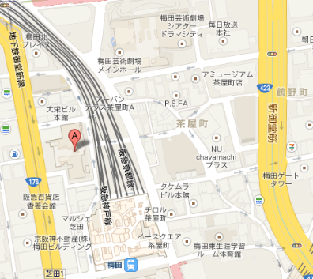
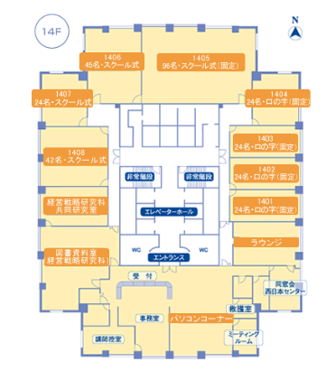
1405教室
総会・基調講演
学生ビジネス
プラン発表会
1406教室
研究発表１
1408教室
研究発表2
1404教室
理事会
新阪急ホテル
アネックス
関西学院大学
大阪梅田キャンパス
懇親会会場 新阪急ホテルアネックス
１階 クレール

